Publicado no D.O.C. São Paulo,230, Ano 66 Quinta-feira

02 de Dezembro de 2021

GABINETE DO PREFEITO
RICARDO NUNES

DECRETOS

DECRETO Nº 60.847, DE 1º DE DEZEMBRO DE 2021
Abre Crédito Adicional Suplementar de
R$ 1.730.000,00 de acordo com a Lei nº
17.544, de 30 de dezembro de 2020.
MILTON LEITE, Presidente da Câmara Municipal de São Paulo, em exercício no cargo de Prefeito do Município de São Paulo, usando das atribuições que lhe são conferidas por lei, na conformidade da autorização contida na Lei nº 17.544, de 30 de dezembro de 2020, e visando possibilitar despesas inerentes às atividades da Secretaria Municipal de Esportes e Lazer, da Secretaria Municipal de Desenvolvimento Econômico, da Secretaria Municipal de Direitos Humanos e Cidadania e Trabalho e do Fundo Municipal de Saúde,
D E C R E T A :
Artigo 1º - Fica aberto crédito adicional de R$ 1.730.000,00
(um milhão e setecentos e trinta mil reais), suplementar às seguintes dotações do orçamento vigente:

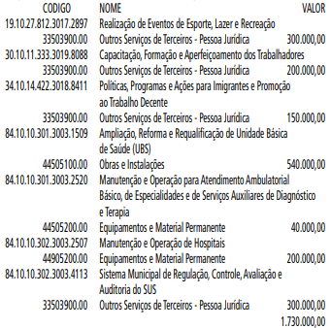

Artigo 2º - A cobertura do crédito de que trata o artigo 1º far-se-á através de recursos provenientes da anulação parcial, em igual importância, das seguintes dotações:

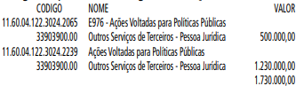

Artigo 3º - Este decreto entrará em vigor na data de sua publicação.
PREFEITURA DO MUNICÍPIO DE SÃO PAULO, em 1º de dezembro de 2021, 468º da Fundação de São Paulo.
MILTON LEITE, Presidente da Câmara Municipal de São Paulo, em exercício no cargo de Prefeito do Município de São Paulo
LUIS FELIPE VIDAL ARELLANO, Secretário Municipal da Fazenda - Substituto
Publicado na Secretaria de Governo Municipal, em 1º de dezembro de 2021.

SECRETARIAS

DESENVOLVIMENTO ECONÔMICO, TRABALHO E TURISMO

GABINETE DA SECRETÁRIA

DESPACHO DO SECRETÁRIO ADJUNTO
8110.2021/0000813-4
I?– No exercício das competências confiada pela Lei Municipal 13.164, 5 de julho de 2001, pelo Decreto Municipal 58.153, de 22 de março de 2018, e à vista dos elementos de convicção contidos nos autos em epígrafe, considerando a adesão da FUNDAÇÃO PAULISTANA DE EDUCAÇÃO, TECNOLOGIA E CULTURA ao Programa Bolsa Trabalho (PBT), doc. 054029287, bem como a apresentação do Plano de Trabalho, doc. 055597769, aprovado pela Coordenadoria do Trabalho desta Pasta, doc. 055601473,?com fundamento na Lei Municipal 13.841, de 07 de junho de 2004, no?Decreto?Municipal?45.400, de 11 de outubro de 2004, e na Portaria SMDET 20, de 19 de outubro de 2021, AUTORIZO a realização do PROJETO BOLSA JOVEM, que tem como objeto a inserção social e qualificação de até 5.000 (cinco mil) jovens em situação de vulnerabilidade social por meio da realização de atividades voltadas à qualificação profissional e preparação para o mundo do trabalho, pelo período de?06?(seis) meses, contados a partir de 1º de dezembro de
2021, com concessão de auxílio pecuniário aos beneficiários no valor unitário mensal de R$ 569,25 (quinhentos e sessenta e nove reais e vinte e cinco centavos), para o mês de dezembro de 2021, totalizando o montante estimado de R$ 2.846.250,00 (dois milhões, oitocentos e quarenta e seis mil, duzentos e cinquenta reais) e valor unitário mensal estimado de R$ 626,18 (seiscentos e vinte e seis reais e dezoito centavos), para os meses de janeiro de 2022 a maio de 2022, totalizando o montante estimado de R$ 15.654.500,00 (quinze milhões, seiscentos e cinquenta e quatro mil e quinhentos reais).
II?– Desta forma,?em observância às normas e procedimentos fixados no Decreto Municipal 60.052, de 14 de janeiro de 2021, nas Leis Complementares 101, 4 de maio de 2000, e 131, de 27 de maio de 2009, e demais atos normativos em vigor, AUTORIZO?a emissão de nota?de empenho no montante de R$ 2.846.250,00 (dois milhões, oitocentos e quarenta e seis mil, duzentos e cinquenta reais) que?deverá onerar?a?dotação?orçamentária 30.10.12.366.3019.8083.3
3904800.00, do exercício financeiro vigente, conforme Nota de Reserva 69.130/2021, e, à luz do princípio da anualidade, o restante das despesas deverá onerar dotação própria do exercício vindouro.
III?–?Outrossim,?DESIGNO, por parte desta Secretaria Municipal de Desenvolvimento Econômico, Trabalho e Turismo, os servidores?Carlos Alberto Sartori, RF. 781.034.2, e Ricardo Silva Dericio, RF?843.197.3, para exercerem a função de gestor titular e substituto, respectivamente, conforme Declaração SMDET/CT 055717261.

SERVIDORES PAG. 34

DESENVOLVIMENTO ECONÔMICO, TRABALHO E TURISMO

GABINETE DA SECRETÁRIA

QUADRO DE ANALISTAS DA ADMINISTRAÇÃO PÚBLICA MUNICIPAL - QAA

PROGRESSÃO FUNCIONAL FORMALIZADA NOS TERMOS DO ART. 16 DA LEI Nº 16.119/15:

Com fundamento no Decreto Nº 56.590 de 10 de Novembro de 2015, tendo sido atendido o critério da legislação vigente, PROGRIDO o(s) servidor(es) abaixo identificado(s):

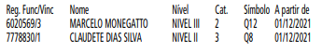

QUADRO DA SAÚDE – QS

PROGRESSÃO FUNCIONAL FORMALIZADA
NOS TERMOS DO ART. 19 DA LEI Nº 16.122/15:

Com fundamento no Decreto Nº 56.590 de 10 de Novembro de 2015, tendo sido atendido o critério da legislação vigente, PROGRIDO o(s) servidor(es) abaixo identificado(s):

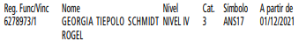

EDITAIS PAG. 46

DESENVOLVIMENTO ECONÔMICO, TRABALHO E TURISMO

GABINETE DA SECRETÁRIA

RELAÇÃO DE COMPRAS E SERVIÇOS EFETUADOS EM NOVEMBRO DE 2021.

ART.116 DA L.O M.S.P. E ART.16 DA LEI NR. 8.666/93

U. O. – 30.10. – SMDET - GABINETE DA SECRETÁRIA

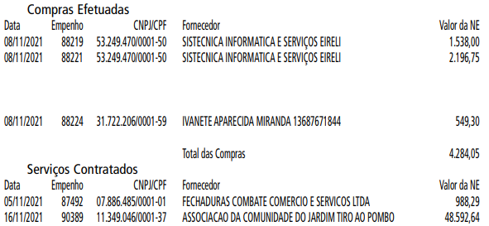

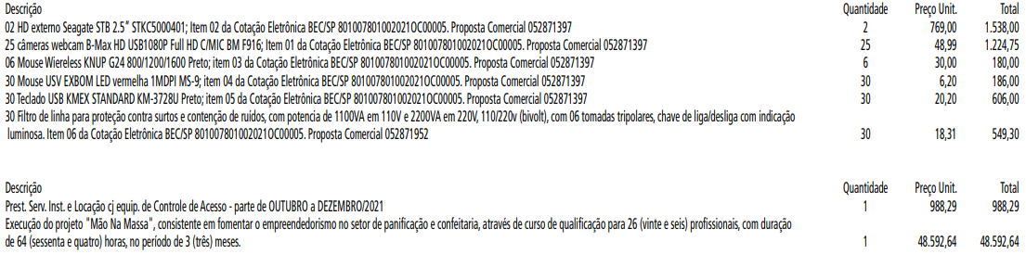

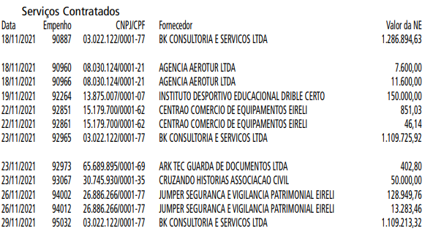

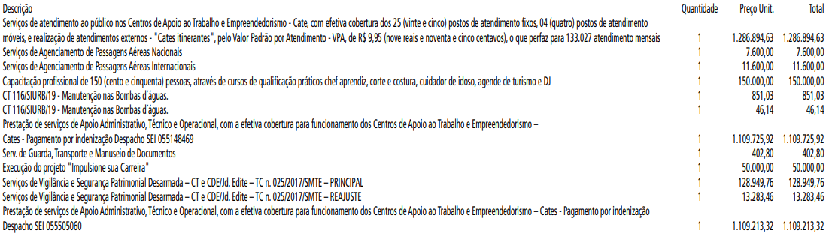

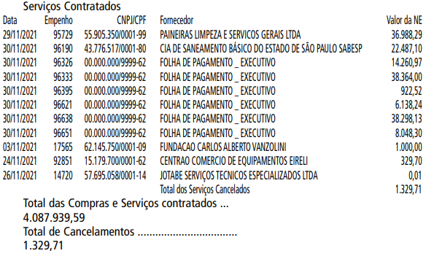

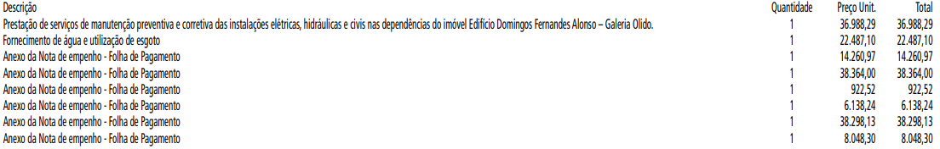

AGÊNCIA SÃO PAULO DE DESENVOLVIMENTO

GABINETE DO PRESIDENTE

EDITAL DE CONVITE Nº 046/2021

ABERTURA DE CERTAME LICITATÓRIO
DATA, HORA DA SESSÃO PÚBLICA: 09/12/2021, às 14h00
ENDEREÇO ELETRONICO: http://www.adesampa.com.br/
adeeditais

PROCESSO SEI Nº: 8710.2021/0000319-3
A Agência São Paulo de Desenvolvimento - ADE SAMPA (“ADE SAMPA”), serviço social autônomo, dotado de personalidade jurídica de direito privado, de fins não econômicos, de interesse coletivo e de utilidade pública, vinculada, por cooperação, à Secretaria Municipal de Desenvolvimento Econômico, Trabalho e Turismo, conforme disposto na Lei Municipal nº 15.838, de 04 de julho de 2013, torna pública a abertura de Edital de CONVITE, cuja sessão pública que ocorrerá na data, horário e local acima informados.
Constitui o objeto do Edital de CONVITE em referência a convocação de empresas do ramo de contabilidade para participarem da sessão pública virtual e a apresentarem propostas comerciais com o escopo de prestação de serviços de Assessoria e Consultoria Contábil, Fiscal, Recursos Humanos e Financeira com foco no Terceiro Setor para dar suporte ao funcionamento diário e regular desta agência, conforme o detalhamento constante no Termo de Referência que compõe o Edital na forma de Anexo I.
O referido Edital e seus anexos poderão ser obtidos gratuitamente através da internet por meio do endereço eletrônico:
http://www.adesampa.com.br/adeeditais/

EDITAL DE CONVITE Nº 045/2021
ABERTURA DE CERTAME LICITATÓRIO
DATA, HORA DA SESSÃO PÚBLICA: 10/12/2021, às 10h00
ENDEREÇO ELETRONICO: http://www.adesampa.com.br/
adeeditais
PROCESSO SEI Nº: 8710.2021/0000318-5
A Agência São Paulo de Desenvolvimento - ADE SAMPA (“ADE SAMPA”), serviço social autônomo, dotado de personalidade jurídica de direito privado, de fins não econômicos, de interesse coletivo e de utilidade pública, vinculada, por cooperação, à Secretaria Municipal de Desenvolvimento Econômico, Trabalho e Turismo, conforme disposto na Lei Municipal nº 15.838, de 04 de julho de 2013, torna pública a abertura de Edital de CONVITE, cuja sessão pública que ocorrerá na data, horário e local acima informados.
Constitui o objeto do Edital de CONVITE em referência a convocação de empresas do ramo de auditoria independente para participarem da sessão pública virtual e a apresentarem propostas comerciais com o escopo de prestação de serviços especializados de Auditoria Independente para (i) análise de Demonstrações Contábeis (trimestrais e anuais) com escopo contábil, fiscal e financeiro, devendo atender as normas e procedimentos de auditoria estabelecidos pelo Conselho Federal de Contabilidade; e (ii) análise das demandas de prestação de contas e esclarecimentos vindas tanto do Conselho Fiscal e do Conselho Administrativo como dos órgãos fiscalizadores; para apoiar o funcionamento diário e regular desta agência, conforme o detalhamento constante no Termo de Referência que compõe o Edital na forma de Anexo I.
O referido Edital e seus anexos poderão ser obtidos gratuitamente através da internet por meio do endereço eletrônico: http://www.adesampa.com.br/adeeditais/

RETOMADA DE ETAPA NO PREGÃO ELETRÔNICO Nº 038/2021
ABERTURA DE CERTAME LICITATÓRIO
DATA E HORA DA SESSÃO PÚBLICA: 07/12/2021 às 10h00
OFERTA DE COMPRA: 894000801002021OC00017
ENDEREÇO ELETRONICO: http://www.adesampa.com.br/
adeeditais
PROCESSO SEI Nº: 8710.2021/0000217-0
A Agência São Paulo de Desenvolvimento - ADE SAMPA (“ADE SAMPA”), serviço social autônomo, dotado de personalidade jurídica de direito privado, de fins não econômicos, de interesse coletivo e de utilidade pública, vinculada, por cooperação, à Secretaria Municipal de Desenvolvimento Econômico, Trabalho e Turismo, conforme disposto na Lei Municipal nº 15.838, de 04 de julho de 2013, torna pública a retomada de certame na modalidade PREGÃO ELETRÔNICO, cuja sessão pública ocorrerá na nova data, horário de local acima indicados.
Constitui o objeto do PREGÃO ELETRÔNICO em referência a contratação de serviços contínuos de conservação e limpeza com fornecimento de produtos de limpeza e insumos higiênicos, a serem executados nos três pavimentos do Centro de Inovação
Verde Bruno Covas, prédio principal da Praça Victor Civita, localizado na Rua Sumidouro, nº 580, Pinheiros, São Paulo/SP, conforme o detalhamento constante no Termo de Referência, que integra o Edital na forma de Anexo I.
O Edital e seus anexos poderão ser obtidos na internet através do endereço eletrônico: http://www.adesampa.com.br/ adeeditais/

DEVOLUÇÃO DE PRAZO DO EDITAL DE PREGÃO ELETRÔNICO Nº 051/2021
ABERTURA DE CERTAME LICITATÓRIO
DATA E HORA DA SESSÃO PÚBLICA: 14/12/2021 às 10h00
OFERTA DE COMPRA: 894000801002021OC00021
ENDEREÇO ELETRONICO: http://www.adesampa.com.br/
adeeditais
PROCESSO SEI Nº: 8710.2021/0000298-7
A Agência São Paulo de Desenvolvimento - ADE SAMPA (“ADE SAMPA”), serviço social autônomo, dotado de personalidade jurídica de direito privado, de fins não econômicos, de interesse coletivo e de utilidade pública, vinculada, por cooperação, à Secretaria Municipal de Desenvolvimento Econômico, Trabalho e Turismo, conforme disposto na Lei Municipal nº 15.838, de 04 de julho de 2013, torna pública a devolução de prazo no certame realizado na modalidade PREGÃO ELETRÔNICO, cuja sessão pública ocorrerá na data, horário de local acima indicados.
Constitui o objeto do PREGÃO ELETRÔNICO em referência a contratação de serviços contínuos de conservação e limpeza com fornecimento de produtos de limpeza e insumos higiênicos, a serem executados na unidade de Atendimento ao Empreendedor Brás, localizado no Largo da Concórdia (S/N), conforme o detalhamento constante no Termo de Referência, que integra o Edital na forma de Anexo I.
O Edital e seus anexos poderão ser obtidos na íntegra pela internet através do endereço eletrônico: http://www.adesampa. com.br/adeeditais/

LICITAÇÕES PAG. 59

DESENVOLVIMENTO ECONÔMICO, TRABALHO E TURISMO

GABINETE DA SECRETÁRIA

DESPACHO DO SECRETÁRIO
6017.2020/0004742-0
I – No exercício da competência que me foi confiada pela Lei Municipal 13.164, 05 de julho de 2001, e pelo Decreto 58.153, de 22 de março de 2018, e à vista dos elementos contidos no processo em epígrefe, em especial as informações do gestor do contrato, da Contratada, do Departamento de Administração e Finanças e da Assessoria Jurídica desta Pasta, AUTORIZO, observadas as formalidades legais e cautelas de estilo, com fundamento na Lei Municipal 16.665, de 23 de maio de 2017, na Lei Municipal 17.433, de 29 de julho de 2020, e no Decreto Municipal 59.686, de 13 de agosto de 2020, o aditamento do Contrato de Gestão 01/2020, celebrado com a SÃO PAULO INVESTIMENTOS E NEGÓCIOS, CNPJ 28.743.311/0001-60, cujo objeto consiste no fomento e na operacionalização das atividades e serviços na área de promoção
de investimentos, exportações e desenvolvimento, especialmente as que contribuam para a redução das desigualdades regionais, a competitividade da economia, a geração de emprego e renda e a inovação tecnológica, para fazer constar:
a) prorrogação do prazo de vigência do contrato, estendendo-o até o dia 31/03/2022, inclusive;
b) aprovação do Plano de Trabalho 2021-2022, doc. 055569403;
c) alteração na forma da prestação de contas, para atender ao disposto na Portaria SF 314, de 16 de novembro de 2021.
II – DETERMINO que sejam providenciadas as certidões de regularidade fiscal pendentes no prazo de 30 (trinta) dias, sob pena de rescisão contratual.
III – Em consequência, APROVO o Plano de Trabalho 2021- 2022, doc. 055569403 e a minuta de termo aditivo encartada aos autos sob doc. 055585241, devendo observar o item 27 da Informação SMDET/AJ 055656978.

DESPACHO DO SECRETÁRIO ADJUNTO
6017.2020/0004742-0
I – No exercício da competência que me foi atribuída por meio da Portaria PREF 198, de 29 de novembro de 2021, e à vista dos elementos contidos nos autos do Processo 6017.2020/0004742-0, em especial a manifestação do Departamento de Administração e Finanças desta Pasta, doc. 055716684, RETIFICO o item a) do Despacho Autorizatório SMDET/GAB 055668977, para fazer constar que o valor total que envolve a prorrogação do Contrato de Gestão 01/2020, celebrado com a SÃO PAULO INVESTIMENTOS E NEGÓCIOS, CNPJ 28.743.311/0001-60, cujo objeto consiste no fomento e na operacionalização das atividades e serviços na área de promoção de investimentos, exportações e desenvolvimento, especialmente as que contribuam para a redução das desigualdades regionais, a competitividade da economia, a geração de emprego e renda e a inovação tecnológica, é de R$ 1.726.040,00 (um milhão, setecentos e vinte e seis mil, quarenta reais).
II – RATIFICO os atos que culminaram com a emissão da Nota de Anulação de Empenho 25.866 e de Cancelamento de Reserva 24.079, ambas nos valores de R$ 333.750,00 (trezentos e trinta e três mil, setecentos e cinquenta reais), bem como da Nota de Reserva 69.166 e de Empenho 96.905, as duas nos valores de R$ 458.333,33 (quatrocentos e cinquenta e oito mil, trezentos e trinta e três reais e trinta e três centavos), todas elas relacionadas à dotação orçamentária 30.10.11.334.3019.243 8.33508500.00, para dar suporte financeiro ao referido ajuste.
III – Outrossim, em respeito ao princípio da anualidade, AUTORIZO, observadas as formalidades legais e cautelas de estilo, reserva e empenho do restante dos recursos no próximo exercício financeiro, no montante de R$ 1.267.706,67 (um milhão, duzentos e sessenta e sete mil, setecentos e seis reais e sessenta e sete centavos), onerando a dotação orçamentária específica 30.10.11.334.3019.2438.33508500.00.

FUNDAÇÃO PAULISTANA DE EDUCAÇÃO E TECNOLOGIA

GABINETE DIRETOR GERAL

EXTRATO TERMO DE ENCERRAMENTO Nº 14/ FPETC/2021

PROCESSO ADMINISTRATIVO: 8110.2019/0000651-0
TERMO DE CONTRATO: 01/FUNDAÇÃO PAULISTANA/2020
CONTRATANTE: FUNDAÇÃO PAULISTANA DE EDUCAÇÃO
TECNOLOGIA E CULTURA.
CONTRATADA: PLENA TERCEIRIZACAO DE SERVICOS EIRELI
OBJETO: Contratação de empresa para prestação de serviços de manutenção predial, abrangendo as manutenções preventivas, corretivas e assistência técnica das instalações elétricas, hidráulicas, de telefonia interna, do sistema de detecção, alarme e de combate a incêndio, de iluminação de emergência e de para-raios para as unidades e sede da Fundação Paulistana de Educação Tecnologia e Cultura.
A referida contratação vigorou pelo período de 17/02/2020 a 16/08/2021 e a prestação dos serviços foi realizada satisfatoriamente, sendo assim as partes concedem-se mutuamente plena, geral, irrestrita e irrevogável quitação de todas as obrigações diretas e indiretas decorrentes deste contrato, não restando mais nada a reclamar de parte a parte.
DATA DA ASSINATURA: 26/11/2021.

EXTRATO TERMO DE APOSTILAMENTO Nº 02 AO TERMO DE CONTRATO Nº 08/FUNDAÇÃO PAULISTANA/2016

PROCESSO ADMINISTRATIVO: 8110.2016/0000034-7
Contratante: FUNDAÇÃO PAULISTANA DE EDUCAÇÃO,
TECNOLOGIA E CULTURA
Contratada: CENTURION SEGURANÇA E VIGILÂNCIA LTDA
Objeto: Prestação de serviços de vigilância e segurança patrimonial integrada, com a instalação e manutenção de equipamentos de vigilância eletrônica e controle de acesso para a Escola Técnica de Saúde Professor Makiguti e Centro de Formação Cultural Cidade
Tiradentes Objeto do presente: Fica apostilado o termo de contrato 08/Fundação Paulistana/2016 para fazer constar que o valor definitivo do contrato é de R$ 1.152.222,65
(um milhão, cento e cinquenta e dois mil duzentos e vinte e dois reais e sessenta e cinco centavos), conforme cálculos definitivos exarados pela Supervisão de Finanças desta Fundação, distribuídos da seguinte forma:
R$ 247.942,75 (duzentos e quarenta e sete mil novecentos e quarenta e dois reais e setenta e cinco centavos) referente ao principal e R$ 77.382,94 (setenta e sete mil trezentos e oitenta e dois reais e noventa e quatro centavos) ao reajuste para a Escola
Makiguti. R$ 630.208,80 (seiscentos e trinta mil duzentos e oito reais e oitenta centavos) referente ao principal e R$ 196.688,16 (cento e noventa e seis mil seiscentos e oitenta e oito reais e dezesseis centavos) ao reajuste do Centro de Formação Cultura Cidade Tiradentes,
DATA DA ASSINATURA: 26/11/2021.

EXTRATO TERMO DE APOSTILAMENTO Nº 02
AO TERMO DE CONTRATO Nº 30/FPETC/2019

PROCESSO ADMINISTRATIVO: 8110.2017/0000134-5
Contratante: FUNDAÇÃO PAULISTANA DE EDUCAÇÃO,
TECNOLOGIA E CULTURA
Contratada: MRS SEGURANÇA E VIGILÂNCIA PATRIMONIAL EIRELI
Objeto: Prestação de serviços de manutenção e monitoramento eletrônico de vigilância, bem como instalação de monitoramento eletrônico interno e externo e adesão ao projeto City Câmeras da Cidade de São Paulo, para a Escola Técnica Professor Makiguti e Centro de Formação Cultural Cidade Tiradentes.
Objeto do presente: Fica apostilado o termo de contrato
30/FPETC/2019 para fazer constar que o valor definitivo do contrato é de R$ 237.190,80 (duzentos e trinta e sete mil cento e noventa reais e oitenta centavos), sendo R$ 204.000,00 (Duzentos e quatro mil reais) referente ao principal e R$ 33.190,80
(trinta e três mil cento e noventa reais e oitenta centavos) de reajuste, conforme cálculos definitivos exarados pela Supervisão de Finanças desta Fundação.
DATA DA ASSINATURA: 01/12/2021

TRIBUNAL DE CONTAS PAG. 189
Presidente: Conselheiro João Antônio

GABINETE DO PRESIDENTE

PORTARIAS DA SUBSECRETARIA
ADMINISTRATIVA

PORTARIA EXPEDIDA PELO SUBSECRETÁRIO
ADMINISTRATIVO
Port. 628/2021 - Designando Rosana Marangoni Gonçalves, reg. func. 643.213, para substituir Priscila Rodrigues de Lima no cargo de Assessor de Gabinete I, vencimento básico QTCC-05, constante do Anexo I da Lei 13.877/2004, alterado pela Lei 14.916/2009, por motivo de férias, a partir de 29.11.2021.
ATA EXTRATO DE SESSÃO PLENÁRIA
ATA DA 3.172ª SESSÃO EXTRAORDINÁRIA DO
TRIBUNAL PLENO
Aos quinze dias do mês de setembro de 2021, às 12 horas, realizou-se a 3.172ª sessão (extraordinária) de julgamento presencial por sistema eletrônico de videoconferência do Tribunal de Contas do Município de São Paulo, com fulcro na Resolução 06/2020 e respaldo no Decreto Municipal 59.283, de 16 de março de 2020, sob a presidência do Conselheiro Vice-Presidente Roberto Braguim, participando os Conselheiros Maurício Faria, Domingos Dissei e Eduardo Tuma, Corregedor, o Conselheiro
Substituto Ricardo Panato, o Secretário-Geral Substituto Carlos
Macruz Filho, a Subsecretária-Geral Roseli de Morais Chaves e o
Procurador-Chefe da Fazenda Robinson Sakiyama Barreirinhas.
Ausente o Conselheiro Presidente João Antonio, por motivo de férias.
Havendo número legal, a Presidência declarou aberta a sessão sob a proteção de Deus. Conforme publicação no Diário
Oficial da Cidade de São Paulo, de 11 de setembro p.p., esta sessão destina-se ao julgamento dos Balanços da Agência São Paulo de Desenvolvimento – ADE SAMPA, referentes aos exercícios de 2016, 2017 e 2018.
ORDEM DO DIA
A seguir, foram discutidos e julgados os processos em pauta. O inteiro teor dos acórdãos estará disponível no sítio eletrônico do Tribunal de Contas do Município de São Paulo.
CONSELHEIRO MAURÍCIO FARIA
1) TC/001512/2017 – Agência São Paulo de Desenvolvimento – ADE SAMPA – Balanço referente ao exercício de 2016.
2) TC/002449/2018 – Agência São Paulo de Desenvolvimento
– ADE SAMPA – Balanço referente ao exercício de 2017. 3)
TC/005341/2019 – Agência São Paulo de Desenvolvimento –
ADE SAMPA – Balanço referente ao exercício de 2018
Resultado: Por unanimidade, são aprovadas as Contas da Agência São Paulo de Desenvolvimento, ressalvados os atos não apreciados e pendentes de julgamento, relativas aos exercícios 2017 e 2018. São aprovadas, em caráter excepcional, as Contas relativas ao exercício 2016. São acolhidas as infringências e determinações acostadas nos itens "6" dos respectivos Relatórios Anuais de Fiscalização dos exercícios
2016 e 2017 e do item "7" do Relatório Anual de Fiscalização do exercício 2018, e afastadas, no caso das Determinações, aquelas que constaram nos exercícios anteriores, para evitar duplicidade. São reiteradas as 7 Determinações pendentes de regularização relacionadas aos exercícios de 2014 e 2015, na forma consignada no item 6 do Relatório Anual de Fiscalização do exercício de 2018. É destacada a necessidade de adoção do pregão eletrônico para o fornecimento de serviços tidos como comuns, nos termos das normativas aplicáveis, pela possibilidade de obtenção de melhores preços. É determinado o envio de cópia dos Acórdãos aos responsáveis indicados nos respectivos Relatórios Anuais de Fiscalização e à Agência São Paulo de Desenvolvimento, nos termos do relatório e voto do Relator.
Declarou-se impedido o Conselheiro Substituto Ricardo Panato, considerando as disposições contidas no artigo 10, § 1º, do Regimento Interno desta Corte, bem como, por analogia, no artigo144, inciso I, do Código de Processo Civil.
Nada mais havendo a tratar, às 12h20, o Presidente em exercício, Conselheiro Vice-Presidente Roberto Braguim, encerrou a sessão de videoconferência, da qual foi lavrada a presente ata, subscrita, de forma eletrônica, por mim, Carlos Macruz Filho, Secretário-Geral Substituto, e assinada pelo Presidente em exercício, pelos Conselheiros, pelo Conselheiro Substituto e pelo Procurador-Chefe da Fazenda.

